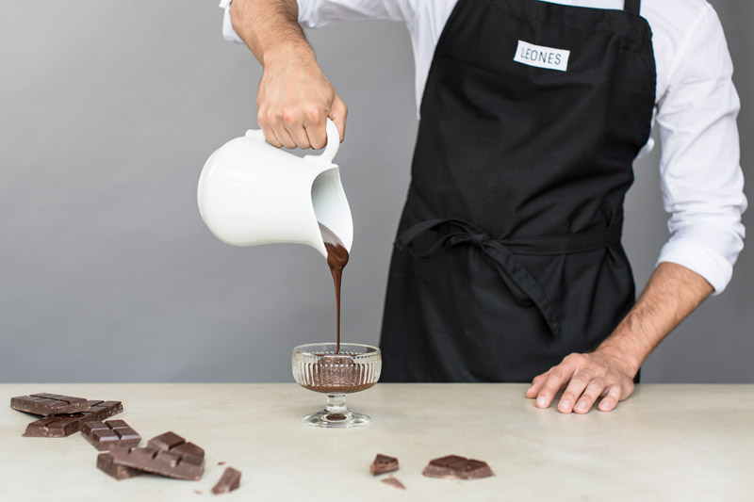
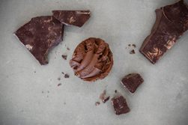

Leones Gelato
Lange Gasse 78, 1080 Wien
Mo – So: 12 – 22 Uhr
Bei Schönwetter bis 23 Uhr
Online
www.leones.at
www.facebook.com/LeonesGelato
www.instagram.com/leones_gelato

Pressekontakt
Lisa Leone
T +43 676 913 93 04
lisa@leones.at

Schokolade-Degustation bei Leones Gelato:
Schokoladeeis aus erlesenen Single-Origin-Kakaobohnen zu verkosten.
Wien, 18. Juli 2018 – Von Donnerstag, den 26. Juli bis Mittwoch, den 1. August gibt es 6 verschiedene Schokolade-Sorbets aus Single-Origin-Kakaobohnen im Eissalon Leones Gelato in der Lange Gasse 78 zu verkosten. Dabei werden ausschließlich hochwertigste Herkunftsschokoladen für die Zubereitung verwendet.

Die besten Single-Origin-Schokoladen aus Ecuador, Madagaskar, Peru,
Tansania, Venezuela und der Elfenbeinküste.
Bei dieser besonderen Verkostung sind die feinen Geschmacksknospen gefragt: Jede Schokolade-Eissorte wird aus einem anderen Single-Origin-Kakao hergestellt – das sind Kakaobohnen, die aus nur einer Region oder von einer Plantage stammen. Diese Herkunftsschokoladen werden von Kennern sehr geschätzt, da man ähnlich wie bei Wein, charakteristische Unterschiede des Anbaugebietes herausschmecken kann. Es gilt, zarte Nuancen wie Mandel, Karamell, Holz- und Gewürznoten zu erkennen und zu erschmecken.

Zutaten nach Slow Food Kriterien.
Bei allen Zutaten geht Giorgio Leone, der bei Leones Gelato für die Rezepturen und die Eisherstellung verantwortlich ist, nach der gleichen Philosophie vor: nur pure, unverarbeitete Ingredienzien kommen in sein Gelato. „Bei den Rohstoffen gehen wir keine Kompromisse ein“, erklärt er das Motto des Eissalons „Qualität ohne Kompromisse“. Die Schokoladen bezieht er in Form von 100%iger Kakaomasse. Das Gelato, das daraus entsteht, ist ein dunkles Schokoladen-Sorbet, ganz ohne Milchprodukte und mit wenig Zucker, um den intensiven Geschmack der Kakaobohnen unverfälscht wiederzugeben. Das Eis ist vegan und erhält seine Cremigkeit durch pure Kakaobutter.

Exklusive Degustation – nur solange der Vorrat reicht.
Ab Donnerstag, den 26. Juli gibt es bei Leones Gelato in der Lange Gasse 78 die dunkle Schokolade Sorten zu verkosten – täglich von 12 bis 22 Uhr. Das Degustations-Set mit 6 Sorten ist zum Preis von EUR 6 erhältlich, das kleine Set mit 3 Sorten gibt´s für EUR 4.
__

Über Leones Gelato.
Lisa und Giorgio Leone eröffneten im Jahr 2015 ihren ersten Eissalon Leones Gelato in der Lange Gasse 78 im 8. Bezirk in Wien. Leones setzt auf hochwertige, regionale Zutaten, vorwiegend in Bio-Qualität und auf Genuss ohne Kompromisse. Das Eis wird täglich frisch hergestellt – immer 12 Sorten, die je nach Saison und Verfügbarkeit der Zutaten wechseln. Seit 2016 gibt es Leones Gelato auch in der Praterstraße 16 im 2. Bezirk und im Handel bei Julius Meinl am Graben.

